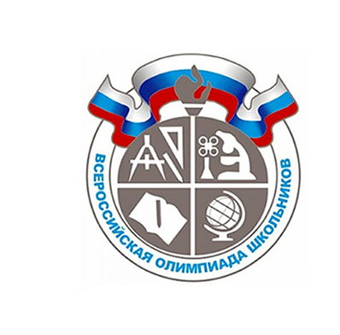 Уважаемые учащиеся, родители на этой странице мы знакомим вас с информацией о проведении, расписанием, результатами различных этапов всероссийской олимпиады школьников в 2018-2019 уч.г. Обращаем ваше внимание, что результаты школьного, муниципального, регионального, заключительного этапов всероссийской олимпиады школьников первоначально размещаются на сайтах организаторов различных этапов всероссийской олимпиады школьников.
Всероссийская олимпиада школьников ежегодно проводится по 24 предметам, в ней участвуют более 6 миллионов человек. В соревновании четыре этапа: школьный, муниципальный, региональный и заключительный. В школьном этапе может участвовать любой желающий, начиная с пятого класса (хотя соревнования по русскому языку и математике начинаются уже в четвертом).
Чтобы попасть на каждый следующий уровень, нужно преодолеть порог баллов, который устанавливается организаторами олимпиады.
Муниципальный этап предусмотрен для учащихся 7-11 классов, а в региональном и заключительном могут участвовать школьники 9-11 классов.
Хорошие результаты на заключительном этапе Всероссийской олимпиады школьников дают льготы при поступлении: от дополнительных баллов за ЕГЭ или портфолио до зачисления без экзаменов в профильные вузы.

